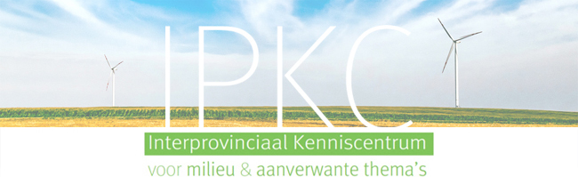 Samenwerkingsovereenkomst IPKC (provincie – gemeente)

Praktische modaliteiten  
[10/11/2020]

Dit document omschrijft enkele praktische afspraken die worden gemaakt in kader van de samenwerkingsovereenkomst IPKC tussen de gemeente/stad [NAAM GEMEENTE] en de Provincie Vlaams-Brabant. Met behulp van deze overeenkomst kan de gemeente vrijblijvend gebruikmaken van een uitgebreid dienstverleningsaanbod.

Om dit aanbod te kunnen benutten krijgt de gemeente/stad [NAAM GEMEENTE] toegang tot een Microsoft SharePoint site van het IPKC. Via dit web-platform kan de gemeente informatie omtrent het door Provincie Vlaams-Brabant geselecteerde aanbod raadplegen en dienstverlening aanvragen. De SharePoint site bevat een handleiding die specificeert hoe de gemeente met deze digitale omgeving te werk moet gaan.

# Afspraken

Bij algemene vragen over de IPKC dienstverlening, een specifiek project uit het door Provincie Vlaams-Brabant geselecteerde aanbod of een (milieu)probleem kan de gemeente/stad [NAAM GEMEENTE] terecht bij het aanspreekpunt voor gemeenten bij de dienst leefmilieu Provincie Vlaams-Brabant. Provincie Vlaams-Brabant blijft het eerste aanspreekpunt voor alle loketvragen.

De gemeente/stad [NAAM GEMEENTE] kan het door Provincie Vlaams-Brabant geselecteerde aanbod rechtstreeks benutten via het web-platform en is niet verplicht om daarbovenop contact op te nemen met Provincie Vlaams-Brabant. Het provinciale aan spreekpunt volgt alle aanvragen via de SharePoint site op en contacteert de gemeente zelf indien nodig.

Als ondersteuning wordt aangevraagd via het web-platform, koppelt het IPKC de aanvraag aan een provinciale dienst die contact opneemt met de gemeente/stad. Deze dienst zal in samenspraak met Provincie Vlaams-Brabant de ondersteuningsvraag behandelen. Aansluitend kan de gemeente/stad een overzicht van alle aangevraagde diensten en hun status raadplegen.

Voor iedere opdracht worden nadere afspraken gemaakt tussen de gemeente/stad (opdrachtgever) en de uitgeselecteerde provinciale dienst (opdrachtnemer) over timing, kwaliteitsbewaking, eigendomsrecht, aansprakelijkheid, betalingsvoorwaarden… enz. De vergoeding is steeds beperkt tot werkelijke kosten.

In samenwerking met de coördinator IPKC wordt na het afsluiten van de samenwerkingsovereenkomst bekeken hoe toegang kan worden verleend tot de SharePoint site. Als er (technische) vragen of opmerkingen zijn omtrent het gebruik van het web-platform, kan de gemeente/stad [NAAM GEMEENTE] rechtstreeks contact opnemen met de coördinator IPKC.

De gemeente/stad [NAAM GEMEENTE] kan de SharePoint site bereiken op de volgende locatie: https://provincieantwerpen.sharepoint.com/sites/IPKC/

# Contactgegevens

* Ben Haeverans | Coördinator IPKC | 03 259 12 45 | [ben.haeverans@provincieantwerpen.be](mailto:ben.haeverans@provincieantwerpen.be)
* Annemie Matheussen | Gemeentelijk aanspreekpunt dienst leefmilieu | 016 26 72 77 | [annemie.matheussen@vlaamsbrabant.be](mailto:annemie.matheussen@vlaamsbrabant.be)
* Geert Lefever | Diensthoofd dienst Leefmilieu | 016 26 72 66 | [geert.lefever@vlaamsbrabant.be](mailto:geert.lefever@vlaamsbrabant.be)